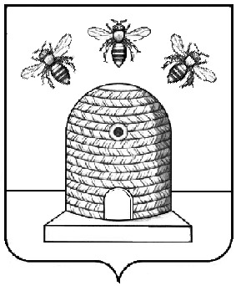

АДМИНИСТРАЦИЯ ГОРОДА ТАМБОВА
ТАМБОВСКОЙ ОБЛАСТИ

КОМИТЕТ ОБРАЗОВАНИЯ

ПРИКАЗ

09.12.2019 г.Тамбов № 1350

О проведении школьного этапа Всероссийских спортивных соревнований школьников «Президентские состязания»

В соответствии с приказом управления образования и науки Тамбовской области от 10.10.2019 №2987 «О проведении школьного и муниципального этапов Всероссийских спортивных соревнований школьников «Президентские состязания» и с целью совершенствования работы по сохранению здоровья учащихся ПРИКАЗЫВАЮ:
1. Утвердить Рекомендации по проведению школьного этапа Всероссийских спортивных соревнований школьников «Президентские состязания» (далее – «Президентские состязания») (приложение №1).
2. МКУ «Центр сопровождения образовательной деятельности» (Клейменова) организовать в период с 03 декабря 2019 года по 03 февраля 2020 года проведение «Президентских состязаний».
3. Директорам муниципальных общеобразовательных организаций:
3.1. Организовать и провести «Президентские состязания» в соответствии с Рекомендациями.
3.2. Предоставить график проведения «Президентских состязаний» до 20 декабря 2019 года на электронную почту: csodtmb@mail.ru (с пометкой «График. Президентские состязания») в соответствии с приложением №2.
3.4. Предоставить отчет о проведении «Президентских состязаний» до 03 февраля 2020 года на электронную почту: csodtmb@mail.ru (с пометкой «Отчет. Президентские состязания») в соответствии с приложением №3.
4. Контроль за исполнением настоящего приказа возложить на заместителя председателя комитета образования администрации города Тамбова Тамбовской области Л.А.Вановскую.

Председатель
комитета образования Е.Д.Выжимов

